Pregunta 1.

Explique en menos de 5 renglones. Explique cómo la prueba de Hosmer y Lemeshow se usa para analizar la bondad de ajuste de un modelo logístico (4 ptos.).

Pregunta 2.

Un ornitólogo está analizando cuántas aves se posan en árboles de un parque nacional durante un período de 15 minutos, todos temprano en la mañana entre las 5 y las 7 am. Se le da el archivo aves.Rdata que contiene los datos de 110 árboles observados durante cuatro meses. Se registran las siguientes variables:

|  |  |
| --- | --- |
| tamanyo | Altura en metros desde el suelo (en metros) |
| ancho | Ancho a la altura del pecho (en metros) |
| estacion | 1= seca, 0= lluviosa |
| pajaros | Número de aves contadas en el árbol. |

1. Estime un modelo de regresión gaussiano (el tradicional de mínimos cuadrados ordinarios) en el que se prediga la cantidad de pájaros en función del tamaño (altura) y ancho del árbol, y la estación en la que se hizo la observación (3 ptos.)

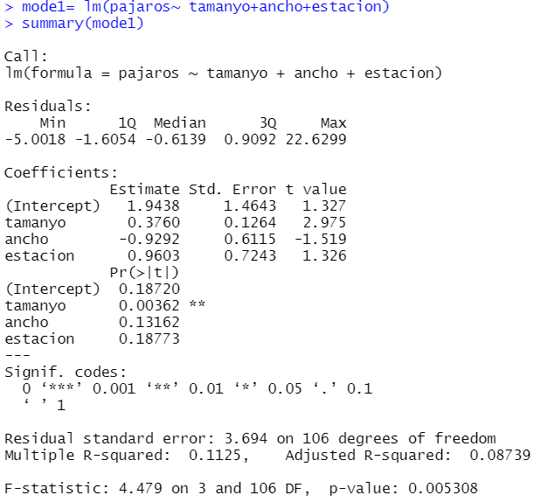

1. Analice la normalidad de los residuos con un gráfico. Conteste: ¿Se puede suponer normalidad? (3 ptos.)

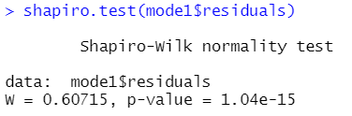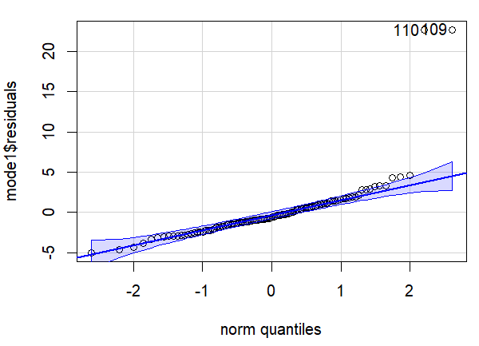

No se puede suponer normalidad de los residuos por valores extremos.

1. Utilice el procedimiento de BoxCox para encontrar alguna transformación de la variable dependiente, y vuelva a estimar los residuos del nuevo modelo. ¿Se puede suponer normalidad en esta nueva ecuación? ¿Por qué sí o por qué no? (4 ptos).

Aun no se puede suponer normalidad porque menos del 95% de los datos se encuentran dentro de las bandas de confianza

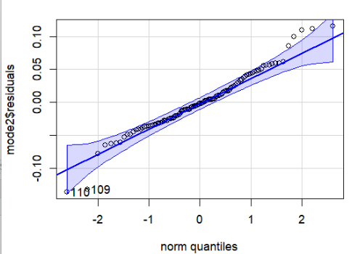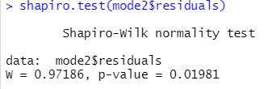

1. Haga un gráfico de residuos contra predichos y diga si hay valores extremos en esta ecuación (diciendo por qué sí o por qué no hay valores extremos) (3 ptos.)

Si hay valores extremos, porque se alejan de la línea

1. 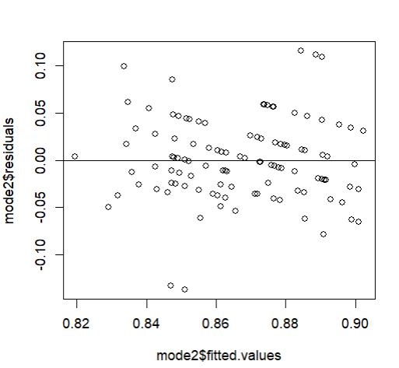Con los resultados del modelo gaussiano del punto a) calcule los intervalos de confianza al 95% para cada una de las pendientes. Escriba los intervalos de confianza en la tabla que aparece más abajo (3 ptos)

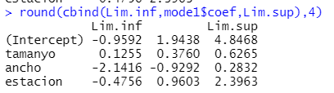

1. Utilice un procedimiento de bootstrap para calcular intervalos de confianza no paramétricos para el modelo equivalente al del punto a), y escríbalos en la tabla que aparece más abajo. (3 ptos.)

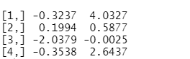

1. Cambian las conclusiones que se pueden hacer entre el modelo gaussiano y el modelo con bootstrap en términos de las variables que predicen el número de pájaros observados. ¿Por qué sí o por qué no? (3 ptos).

Pueda de que si porque hay limites que no contienen el mismo signo, como es el caso de beta3 y el intervalo del intercepto es un poco mas amplio.

|  |  |  |  |  |  |
| --- | --- | --- | --- | --- | --- |
| Covariables | Modelo gaussiano | |  | Modelo con bootstrap | |
|  | Lim inf | Lim sup |  | Lim inf | Lim sup |
| tamanyo |  |  |  |  |  |
| ancho |  |  |  |  |  |
| estacion |  |  |  |  |  |